**ЛАБОРАТОРНА РОБОТА № 6**

**Логічні операції та вирази**

***Мета***: набути навичок у створенні логічних виразів та використанні логічних операцій

**Хід роботи:**

**Завдання 1:**

Запишіть логічний вираз, який приймає значення "істина" тоді і тільки тоді, коли точка з координатами (х, у) належить заштрихованій області. Напишіть програму та тест-кейс.

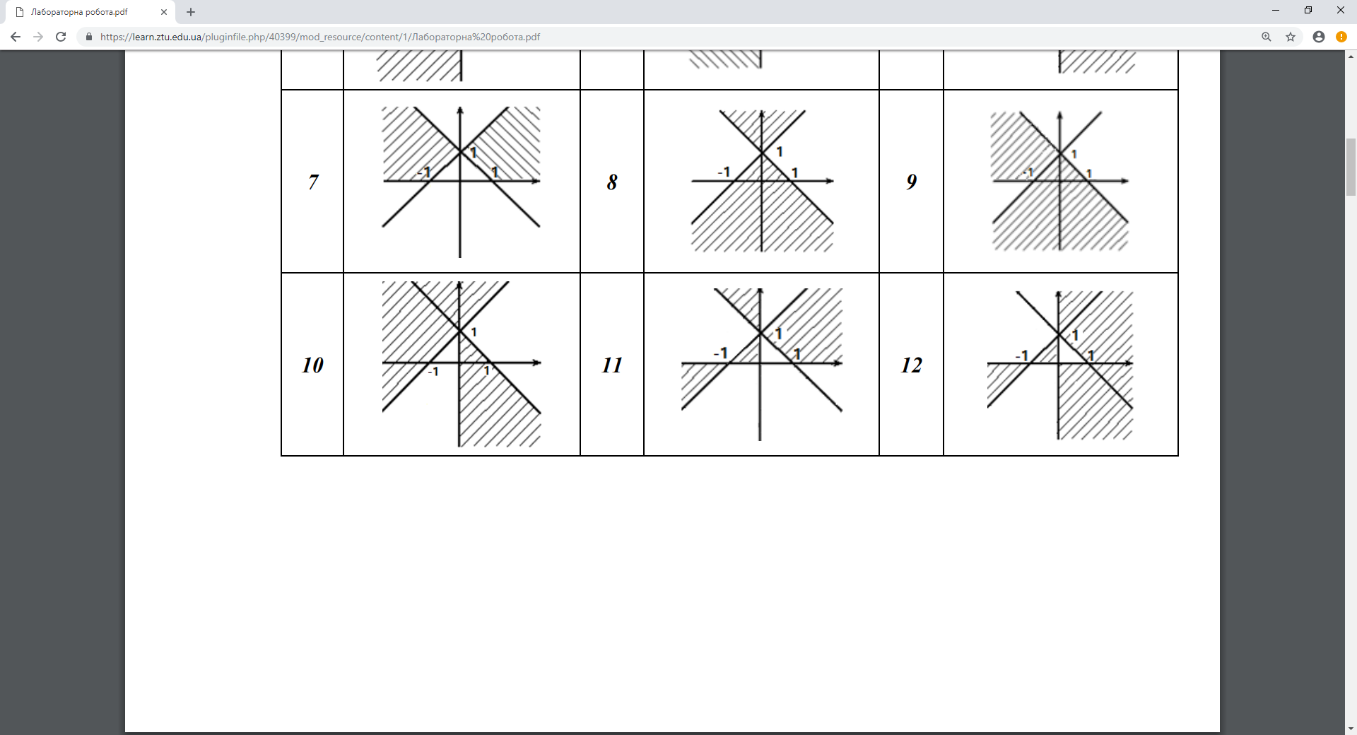

Рис. 1. Умова до завдання № 1

Лістинг програми:

#include "stdafx.h"

int main()

{

double x, y;

printf("x=");

scanf_s("%lf", &x);

printf("y=");

scanf_s("%lf", &y);

if (y >= x + 1 || y <= - x+ 1 && x >= 0 && y <= 1)

{ printf("True\n"); }

else { printf("False\n"); }

return 0;

}

Результат виконання програми:

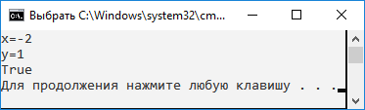

Рис. 2. Результат програми до завдання № 1

**Завдання 2:**

Написати програму використовуя тернарну операцію.

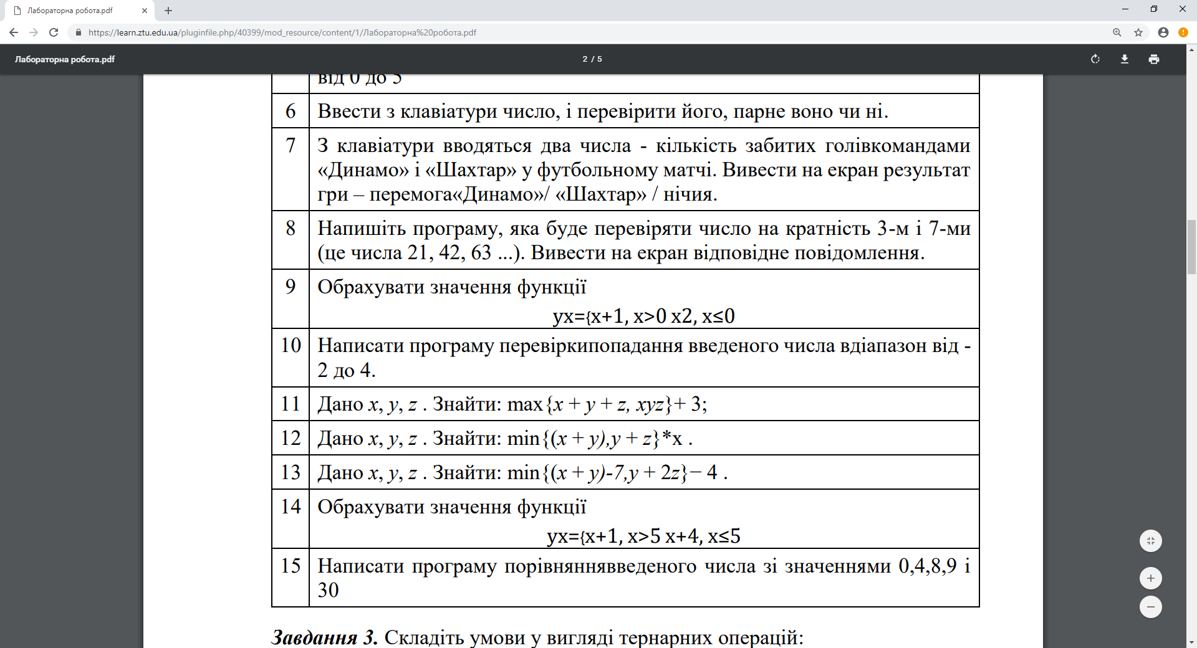

Рис. 3. Умова до завдання № 2

Лістинг програми:

#include "stdafx.h"

int main()

{

int a;

printf("a=");

scanf_s("%d", &a);

2 <= a && a <= 4 ? printf("True") : printf("False");

return 0;

}

Результат виконання програми:

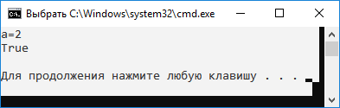 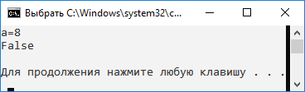

Рис. 4. Результат програми до завдання № 2

**Завдання 3.** Складіть умови у вигляді тернарних операцій:

1) Ціле число N є дільником цілого числа M.

Лістинг программи:

#include "pch.h"

#include <iostream>

#include <math.h>

#include <locale.h>

int main()

{

setlocale(LC_ALL, "Rus");

int n, m;

printf("Введите n = ");

scanf_s("%d", &n);

printf("Введите m = ");

scanf_s("%d", &m);

(m % n == 0) ? printf("Число N является делителем числа M") : printf("False");

return 0;

}

Результат виконання програми:

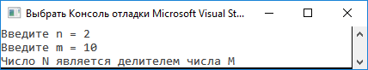

Рис. 5. Результат програми до завдання № 3 (1)

2) Ціле число N не є дільником цілого числа M.

Лістинг программи:

#include "stdafx.h"

#include <locale.h>

int main()

{

setlocale(LC_ALL, "Rus");

int m, n;

printf("Введите m = ");

scanf_s("%d", &m);

printf("Введите n = ");

scanf_s("%d", &n);

(n > m && n / m > 0) ? printf("n не является делителем m\n") : printf("n является делителем m\n");

return 0;

}

Результат виконання програми:

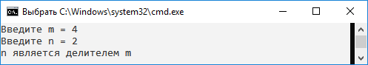

Рис. 6. Результат програми до завдання № 3 (2)

3) Ціле двозначне число X складається з однакових цифр.

Лістинг программи:

#include "pch.h"

#include <iostream>

#include <math.h>

#include <locale.h>

int main()

{

setlocale(LC_ALL, "Rus");

int x, y, z;

printf("Введите двухзначное число x =");

scanf_s("%d", &x);

z = x / 10;

y = x – z * 10;

(z == y) ? printf("Цифры числа x одинаковы!") : printf("False");

return 0;

}

Результат виконання програми:

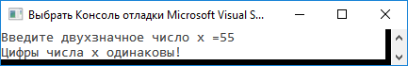

Рис. 7. Результат програми до завдання № 3 (3)

4) Друга цифра у натуральному чотиризначному числі є 2.

Лістинг программи:

#include "pch.h"

#include <iostream>

#include <math.h>

#include <locale.h>

int main()

{

setlocale(LC_ALL, "Rus");

int n, x, y;

printf("Введите четырехзначное число x = ");

scanf_s("%d", &n);

x = n / 1000;

y = n - x * 1000;

y = y / 100;

(y == 2) ? printf("Вторая цифра 4 значного числа равна 2") : printf("False");

return 0;

}

Результат виконання програми:

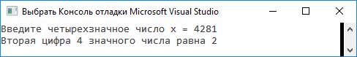

Рис. 8. Результат програми до завдання № 3 (4)

5) Натуральне чотиризначне число починається та закінчується однаковими

цифрами.

Лістинг программи:  
#include "pch.h"

#include <iostream>

#include <math.h>

#include <locale.h>

int main()

{

setlocale(LC_ALL, "Rus");

int n, x, y, z, m;

printf("Введите четырехзначное число n = ");

scanf_s("%d", &n);

x = n / 1000;

y = n - x * 1000;

y = y / 100;

z = n - x * 1000 - y * 100;

z = z / 10;

m = n - x * 1000 - y * 100 - z * 10;

(x == m) ? printf("первая цифра четырехзначного числа равна последней") : printf("False");

return 0;

}

Результат виконання програми:

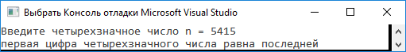

Рис. 9. Результат програми до завдання № 3 (5)

6) Сума цифр цілого тризначного числа N є число парне.

Лістинг программи:

#include "pch.h"

#include <iostream>

#include <math.h>

#include <locale.h>

int main()

{

setlocale(LC_ALL, "Rus");

int n, x, y, z, sum;

printf("Введите трехзначное число n =");

scanf_s("%d", &n);

x = n/100;

y = n / 10;

y = y - x * 10;

z = n - x * 100 - y * 10;

sum = x + y + z;

(sum % 2==0) ? printf("Сумма цифр N трехзначного числа есть парной") : printf("False");

return 0;

}

Результат виконання програми:

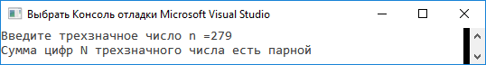

Рис. 10. Результат програми до завдання № 3 (6)

7) Площа круга радіусу R більша за площу квадрата зі стороною A

Лістинг программи:

#include "pch.h"

#include <iostream>

#include <math.h>

#include <locale.h>

int main()

{

setlocale(LC_ALL, "Rus");

float r, a, pi = 3.14;

printf("Введите радиус круга r = ");

scanf_s("%f", &r);

printf("Введите сторону квадрата a = ");

scanf_s("%f", &a);

r = pi * pow(r, 2);

a = pow(a, 2);

(r > a) ? printf("Площа радиуса круга R больша за площу квадрата со стороной A") : printf("False");

return 0;

}

Результат виконання програми:

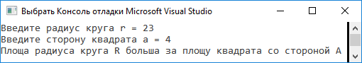

Рис. 11. Результат програми до завдання № 3 (7)

8) Кожне з чисел X, Y, Z - від’ємне і непарне.

Лістинг программи:

#include "stdafx.h"

#include <locale.h>

#include <math.h>

int main()

{

setlocale(LC_ALL, "Rus");

int x, y, z;

printf("Введите двузначное число x = ");

scanf_s("%d", &x);

printf("Введите двузначное число y = ");

scanf_s("%d", &y);

printf("Введите двузначное число z = ");

scanf_s("%d", &z);

(x < 0 && y < 0 && z < 0 && abs(x) % 2 == 0 && abs(y) % 2 == 0 && abs(z) % 2 == 0) ? printf("каждое из чисел X, Y, Z - отрицательное и непарное\n") : printf("false\n");

return 0;

}

Результат виконання програми:

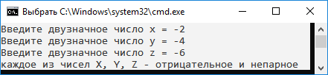

Рис. 12. Результат програми до завдання № 3 (8)

9) Всі числа X, Y, Z – додатні та кратні 3.

Лістинг программи:

#include "stdafx.h"

#include <locale.h>

#include <math.h>

int main()

{

setlocale(LC_ALL, "Rus");

int x, y, z;

printf("Введите двузначное число x = ");

scanf_s("%d", &x);

printf("Введите двузначное число y = ");

scanf_s("%d", &y);

printf("Введите двузначное число z = ");

scanf_s("%d", &z);

(x > 0 && y > 0 && z > 0 && x%3==0 && y%3 == 0 && z%3 == 0) ? printf("все числа X, Y, Z – положительные и кратные 3\n") : printf("false\n");

return 0;

}

Результат виконання програми:

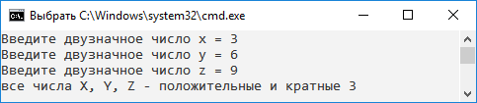

Рис. 13. Результат програми до завдання № 3 (9)

10) Ціле число N кратне 4 та не закінчується на 0.

Лістинг программи:  
##include "pch.h"

#include <iostream>

#include <math.h>

#include <locale.h>

int main()

{

setlocale(LC_ALL, "Rus");

int n;

printf("Введите n =");

scanf_s("%d", &n);

(n > 0 && n % 4 == 0) ? printf("N кратное 4 и больше 0") : printf("False");

return 0;

}

Результат виконання програми:

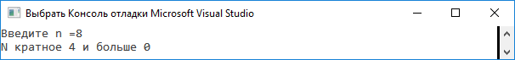

Рис. 14. Результат програми до завдання № 3 (10)

11) Ціле число X ділиться на 3 та закінчується цифрою 7.

Лістинг программи:  
#include "pch.h"

#include <iostream>

#include <math.h>

#include <locale.h>

int main()

{

setlocale(LC_ALL, "Rus");

int n, x, y, z;

printf("Введите трехзначное число n = ");

scanf_s("%d", &n);

x = n / 100;

y = n / 10;

y = y - x * 10;

z = n - x * 100 - y * 10;

(n % 3 == 0 && z == 7) ? printf("Число делится на 3 и заканчивается на 7") : printf("False");

return 0;

}

Результат виконання програми:

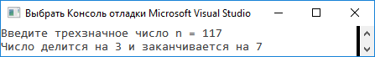

Рис. 15. Результат програми до завдання № 3 (11)

12) Кожне з цілих чисел X, Y - додатне та тризначне.

Лістинг программи:

#include "stdafx.h"

#include <locale.h>

#include <math.h>

int main()

{

setlocale(LC_ALL, "Rus");

int x, y;

printf("Введите трехзначное число x = ");

scanf_s("%d", &x);

printf("Введите трехзначное число y = ");

scanf_s("%d", &y);

(x > 99 && y >99 && x<1000 && y<1000) ? printf("каждое из целых X, Y - положительное и трехзначное\n") : printf("false\n");

return 0;

}

Результат виконання програми:

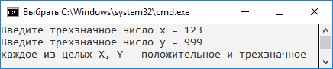

Рис.16. Результат програми до завдання № 3 (12)

13) З трьох чисел A, B, C найбільше B.

Лістинг программи:  
#include "pch.h"

#include <iostream>

#include <math.h>

#include <locale.h>

int main()

{

setlocale(LC_ALL, "Rus");

int a, b, c;

printf("Введите a =");

scanf_s("%d", &a);

printf("Введите b =");

scanf_s("%d", &b);

printf("Введите c =");

scanf_s("%d", &c);

(b > a && b > c) ? printf("B больше A и C") : printf("False") ;

return 0;

}

Результат виконання програми:

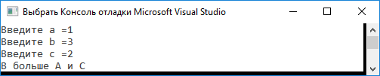

Рис.17. Результат програми до завдання № 3 (13)

14) З трьох чисел A, B, C найменше A.

Лістинг программи:

#include "pch.h"

#include <iostream>

#include <locale.h>

int main()

{

setlocale(LC_ALL, "Rus");

int a, b, c;

printf("Введите a=");

scanf_s("%d", &a);

printf("Введите b=");

scanf_s("%d", &b);

printf("Введите c=");

scanf_s("%d", &c);

(a < b && a < c) ? printf("True\n\n\n") : printf("False\n\n\n");

return 0;

}

Результат виконання програми:

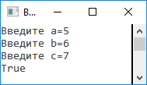

Рис.18. Результат програми до завдання № 3 (14)

15) Хоча б одне з чисел X, Y, Z більше 100.

Лістинг программи:

#include "pch.h"

#include <iostream>

#include <locale.h>

int main()

{

setlocale(LC_ALL, "Rus");

int x, y, z;

printf("Введите x=");

scanf_s("%d", &x);

printf("Введите y=");

scanf_s("%d", &y);

printf("Введите z=");

scanf_s("%d", &z);

(100 < x || 100 < y || 100 < z) ? printf("True\n\n\n") : printf("False\n\n\n");

return 0;

}

Результат виконання програми:

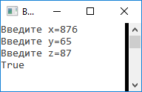

Рис.19. Результат програми завдання № 3 (15)

16) Хоча б одне з чисел X, Y, Z - від’ємне.

Лістинг программи:

#include "pch.h"

#include <iostream>

#include <locale.h>

int main()

{

setlocale(LC_ALL, "Rus");

int x, y, z;

printf("Введите x=");

scanf_s("%d", &x);

printf("Введите y=");

scanf_s("%d", &y);

printf("Введите z=");

scanf_s("%d", &z);

(x < 0 || y < 0 || z < 0) ? printf("True\n\n\n") : printf("False\n\n\n");

return 0;

}

Результат виконання програми:

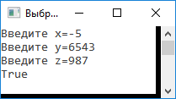

Рис.20. Результат програми завдання № 3 (16)

17) Хоча б одна з цифр цілого тризначного числа X є цифра 3.

Лістинг программи:

#include "pch.h"

#include <iostream>

#include <locale.h>

int main()

{

setlocale(LC_ALL, "Rus");

int x, a, b, c;

printf("Введите x=");

scanf_s("%d", &x);

a = x / 100;

b = x - a * 100;

b = b / 10;

c = x - a * 100 - b * 10;

(a == 3 || b == 3 || c == 3) ? printf("True\n\n\n") : printf("False\n\n\n");

return 0;

}

Результат виконання програми:

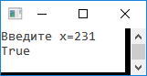

Рис.21. Результат програми завдання № 3 (17)

18) Хоча б дві цифри цілого тризначного числа збігаються.

Лістинг программи:

#include "pch.h"

#include <iostream>

#include <locale.h>

int main()

{

setlocale(LC_ALL, "Rus");

int x, a, b, c;

printf("Введите x=");

scanf_s("%d", &x);

a = x / 100;

b = x - a * 100;

b = b / 10;

c = x - a * 100 - b * 10;

(a == b || b == c || c == a) ? printf("True\n\n\n") : printf("False\n\n\n");

return 0;

}

Результат виконання програми:

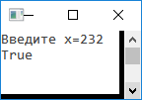

Рис.22. Результат програми завдання № 3 (18)

19) Число X належить інтервалу [-2, 5] або інтервалу [7,10]

Лістинг программи:

#include "pch.h"

#include <iostream>

#include <locale.h>

int main()

{

setlocale(LC_ALL, "Rus");

int x;

printf("Введите x=");

scanf_s("%d", &x);

(x >= -2 && x <= 5 || x >= 7 && x <= 10) ? printf("True\n\n\n") : printf("False\n\n\n");

return 0;

}

Результат виконання програми:

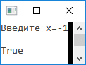

Рис.23. Результат програми завдання № 3 (19)

20) Число Х лежить зовні відрізків [-1,1], [2,3].

Лістинг программи:

#include "pch.h"

#include <iostream>

#include <locale.h>

int main()

{

setlocale(LC_ALL, "Rus");

int x;

printf("Введите x=");

scanf_s("%d", &x);

(x < -1 || x > 3 ) ? printf("True\n\n\n") : printf("False\n\n\n");

return 0;

}

Результат виконання програми:

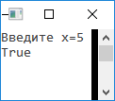

Рис.24. Результат програми завдання № 3 (20)

21) Точка з координатами (x, y) належить другій або четвертій чверті координатній площини.

Лістинг программи:

#include "pch.h"

#include <iostream>

#include <locale.h>

int main()

{

setlocale(LC_ALL, "Rus");

int x, y;

printf("Введите x=");

scanf_s("%d", &x);

printf("Введите y=");

scanf_s("%d", &y);

(x < 0 && y > 1 || x > 0 && y < 0 ) ? printf("True\n\n\n") : printf("False\n\n\n");

return 0;

}

Результат виконання програми:

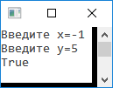

Рис.25. Результат програми завдання № 3 (21)

22) Тільки одне з чисел X, Y менше 20.

Лістинг программи:

#include "pch.h"

#include <iostream>

#include <locale.h>

int main()

{

setlocale(LC_ALL, "Rus");

int x, y;

printf("Введите x=");

scanf_s("%d", &x);

printf("Введите y=");

scanf_s("%d", &y);

(x < 20 && y >= 20 || x >= 20 && y < 20 ) ? printf("True\n\n\n") : printf("False\n\n\n");

return 0;

}

Результат виконання програми:

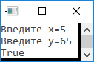

Рис.26. Результат програми завдання № 3 (22)

23) Тільки одне з чисел X, Y - додатне.

Лістинг программи:

#include "pch.h"

#include <iostream>

#include <locale.h>

int main()

{

setlocale(LC_ALL, "Rus");

int x, y;

printf("Введите x=");

scanf_s("%d", &x);

printf("Введите y=");

scanf_s("%d", &y);

(x < 0 && y > 0 || x > 0 && y < 0 ) ? printf("True\n\n\n") : printf("False\n\n\n");

return 0;

}

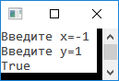

Рис.27. Результат програми завдання № 3 (23)

24) Тільки одне з чисел X, Y кратне 5.

Лістинг программи:

#include "pch.h"

#include <iostream>

#include <locale.h>

int main()

{

setlocale(LC_ALL, "Rus");

int x, y;

printf("Введите x=");

scanf_s("%d", &x);

printf("Введите y=");

scanf_s("%d", &y);

(x % 5 == 0 && y % 5 == 1 || x % 5 == 1 && y % 5 == 0 ) ? printf("True\n\n\n") : printf("False\n\n\n");

return 0;

}

Результат виконання програми:

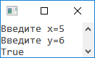

Рис.28. Результат програми завдання № 3 (24)

25) З двох цілих чисел a та b одне - парне, друге - непарне.

Лістинг программи:

#include "pch.h"

#include <iostream>

#include <locale.h>

int main()

{

setlocale(LC_ALL, "Rus");

int x, y;

printf("Введите x=");

scanf_s("%d", &x);

printf("Введите y=");

scanf_s("%d", &y);

(x % 2 == 0 && y % 2 == 1 || x % 2 == 1 && y % 2 == 0 ) ? printf("True\n\n\n") : printf("False\n\n\n");

return 0;

}

Результат виконання програми:

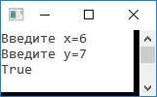

Рис.29. Результат програми завдання № 3 (25)

**Завдання 4.** Операція слідування (кома). Поясніть операції:

Операція "кома" (,) називається операцією слідування, яка "зв'язує" два довільних вирази. Список виразів, розділених між собою комами, обчислюються зліва направо.

1. a = (1, 2, 3);

Лістинг программи:

#include "stdafx.h"

#include <locale.h>

int main()

{

setlocale(LC_ALL, "Rus");

int a = (1, 2, 3);

printf("В переменную поочередно переприсваиваются все значение и в результате\nв переменной а остается последнее значение а=%d\n\n\n\n\n", a);

return 0;

}

Результат виконання програми:

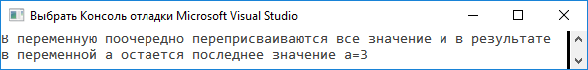

Рис.30. Результат програми завдання № 4 (1)

2) int a=3, b=8, c;

Лістинг программи:

#include "pch.h"

#include <iostream>

#include <locale.h>

int main()

{

setlocale(LC_ALL, "Rus");

int a = 3, b = 8, c;

printf("int a = 3, b = 8, c;\nСпочатку ми присвоюємо значення в змiнну а %d,\nа операцiя кома нам дає змогу в один int присвоїти декiлька значень,\n тому ми можемо надати значення другому елементу b %d,\n а в змiнну с нiчого не присвоюємо,\n так як ми її просто визначили.\n\n\n", a, b);

return 0;

}

Результат виконання програми:

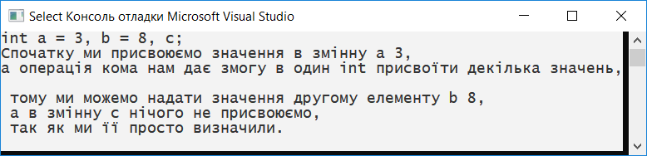

Рис.31. Результат програми завдання № 4 (2)

1. int a=1, b=3, c;

Лістинг программи:

#include "pch.h"

#include <iostream>

#include <locale.h>

int main()

{

setlocale(LC_ALL, "Rus");

int a = 1, b = 3, c;

printf("int a = 1, b = 3, c;\nСпочатку ми присвоюємо значення в змiнну а = %d,\n

а операцiя кома нам дає змогу в один int присвоїти декiлька значень, \n

тому ми можемо надати значення другому елементу b = %d, \n

а в змiнну с ми можемо присвоїти довiльне значення.\n\n\n", a, b);

return 0;

}

Результат виконання програми:

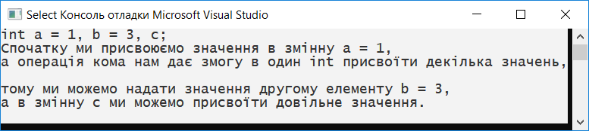

Рис.32. Результат програми завдання № 4 (3)

1. b = min(1, 2, 3); c = min((1, 2, 3));

Лістинг программи :

#include "stdafx.h"

#include <iostream>

#include <locale.h>

int main()

{

setlocale(LC_ALL, "Rus");

int b = (1, 2, 3), c = (1, 2, 3);

printf("В переменную поочередно переприсваиваются все значение и в результате\nв переменной b остается последнее значение b=%d\n и тоже действие происходит с переменной c=%d \n", b,c);

return 0;

}

Результат виконання програми:

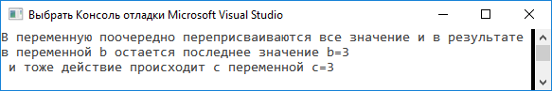

Рис.33. Результат програми завдання № 4 (4)

1. c = (a++, a + b); (b--,c)* = 3;

Лістинг программи :

#include "stdafx.h"

#include <iostream>

#include <locale.h>

int main()

{

setlocale(LC_ALL, "Rus");

int a = 0, b = 0, c;

c = (a++, a + b);

(b --, c) *= 3;

printf("\nc = (a++, a + b);\n(b--, c) *= 3; \nОперацiя (кома) дає нам змогу в однiй змiннiй записати декiлька дiй\nНаприклад в змiннiй (с)\nСпочатку виконується дiя (а++), а потiм вже (а+b)\nТакож в наступному виразi\nСпочатку - (b--)\nА потiм (с) множиться на 3\na=%d,b=%d,c=%d", a, b, c);

return 0;

}

Результат виконання програми:

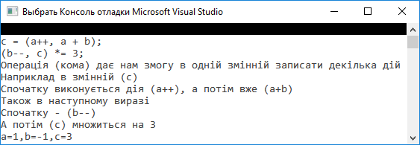

Рис.34. Результат програми завдання № 4 (5)

6) c = (b + a++, a + --b); b = max(a, c);

Лістинг программи :

#include "stdafx.h"

#include <iostream>

#include <locale.h>

int main()

{

setlocale(LC_ALL, "Rus");

int a, b, c;

printf("a=");

scanf_s("%d", &a);

printf("b=");

scanf_s("%d", &b);

c = (b + a++, a + --b);

printf("c = (b + a++, a + --b);\nb = max(a, c); \nОперацiя (кома) дає нам змогу в однiй змiннiй записати декiлька дiй\nНаприклад в змiннiй (с)\nСпочатку виконується дiя (b+a), а потiм вже (а++)\nI змiннiй (с) присвоюється значення(b+a)\nА потiм виконується дiя(--b)\nЗа цьою дiєю йду дiя(a+b) i вже в змiннiй (с) iнше значеняя\nВ наступному виразi\nI вже змiннiй(b) присвоюється найбiльше значення\n\n ");

(a > c) ? printf("Максимальне значення b=%d\n\n a=%d,c=%d", a, a, c) : printf("Максимальне значення b=%d\n\n a=%d,c=%d", c, a, c);

return 0;

}

Результат виконання програми:

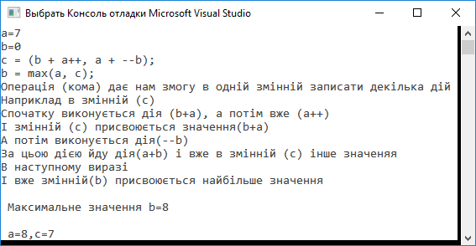

Рис.35. Результат програми завдання № 4 (6)

**Завдання 5:**

Скомпілюється чи ні наступний код? Поясніть чому.

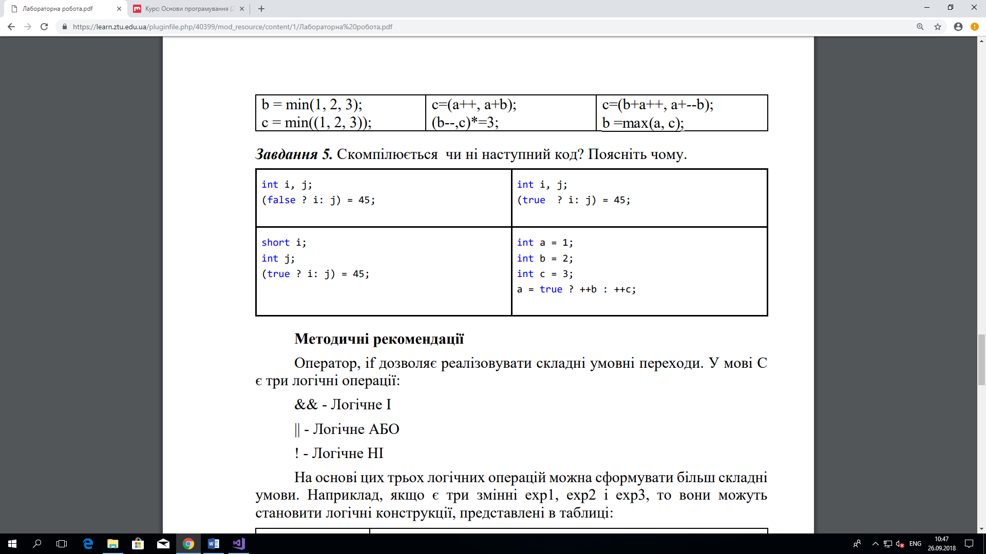

Рис. 36. Умова до завдання № 5(1)

Лістинг программи:

#include "stdafx.h"

#include <locale.h>

int main()

{

setlocale(LC_ALL, "Rus");

int i, j;

(false ? i : j) = 45;

printf("Умова виконається. j = %d\n\n\n", j);

return 0;

}

Результат виконання програми:

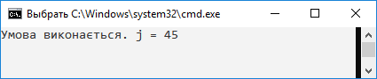

Рис. 37. Результат програми завдання № 5(1)



Рис. 37. Умова до завдання № 5(2)

Лістинг программи:

#include "pch.h"

#include <stdio.h>

#include <locale.h>

int main()

{

setlocale(LC_ALL, "Rus");

int i, j;

(true ? i : j) = 45;

printf("\nУмова виконається. i = %d\n\n\n", i);

return 0;

}

Результат виконання програми:

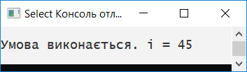

Рис. 38. Результат програми завдання № 5(2)



Рис. 39. Умова до завдання № 5(3)

Лістинг программи:

#include "pch.h"

#include <stdio.h>

#include <locale.h>

int main()

{

setlocale(LC_ALL, "Rus");

short i;

int j;

(true ? i : j) = 45;

printf("\nУмова не виконається, тому що вираз повинен бути допустимим для зміни лівостороннього значення.\n\n\n");

return 0;

}



Рис. 41. Умова до завдання № 5(4)

Лістинг программи:

#include "pch.h"

#include <stdio.h>

#include <locale.h>

int main()

{

setlocale(LC_ALL, "Rus");

int a = 1;

int b = 2;

int c = 3;

a = true ? ++b : ++c;

printf("\nУмова виконається. a = %d\n\n\n", a);

return 0;

}

Результат виконання програми:

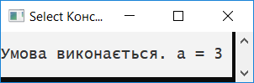

Рис. 42. Результат програми завдання № 5(4)

**Контрольні питання:**

**1.** *Для чого використовують логічні вирази?*

Логічним виразом називається такий вираз, внаслідок обчислення якого одержується логічне значення типу true або false («істина» або «хиба»).

Логічні вирази використовують для визначення оцінки деякої ситуації, що склалася, і прийняття рішення про те, що робити далі.

**2.** *Що таке простий логічний вираз?*

Простим логічним виразом називається вираз, який записується за допомогою знаків співвідношень <, >, <=, >=, =, та <>.

**3.** *Що таке складений логічний вираз?*

Складеним логічним виразом називається вираз, в яко¬му використовуються логічні операції and, or, not («так», «або», «ні»).

**4.** *Які є логічні операції?*

Логічна операція and дає результат true тоді і тільки тоді, коли обидва операнда мають значення true.

Логічна операція or дає результат true тоді, коли хоча б один операнд має значення true.

Логічна операція not завжди дає результат, протилежний значенню її операнда.

**5.** *Який пріоритет мають логічні операції?*

Пріоритет опрераціїї – операція

**1 – у дужках ()**

**2 – / , \***

**3 – +, –**

**4 – =, > , < , >= , <=, <>**

**5 – Not !**

**6 – And &&**

**7 – or ||**

**6.** *Назвіть ситуацію, де не можна використовувати, if{...} else{...}, але можна тернарний оператор?*

Тернарний оператор (? :) не призначений для контролю потоку, він призначений тільки для умовного призначення. Якщо потрібно контролювати потік програми, використовуйте структуру керування, таку як if/else.

***Висновок***: в ході виконання лабораторної роботи було вивчено особливості використання оператора вибору switch.